华东师范大学数据科学与工程学院实验报告

课程名称：计算机网络与编程 | 年级：2021 | 上机实践成绩：
指导教师：张召 | 姓名：唐小卉 | 学号：10215501437
上机实践名称： lab11 |  | 上机实践日期：2023.5.19
上机实践编号： | 组号： | 上机实践时间：2023.5.19

- 实验目的
了解 TCP 协议的工作原理
学习TCP建立连接三次握手的过程
学习TCP断开连接四次挥手的过程
- 实验任务
使用Wireshark快速了解TCP协议
- 使用环境
Windows11
Wireshark
- 实验过程
Task1：
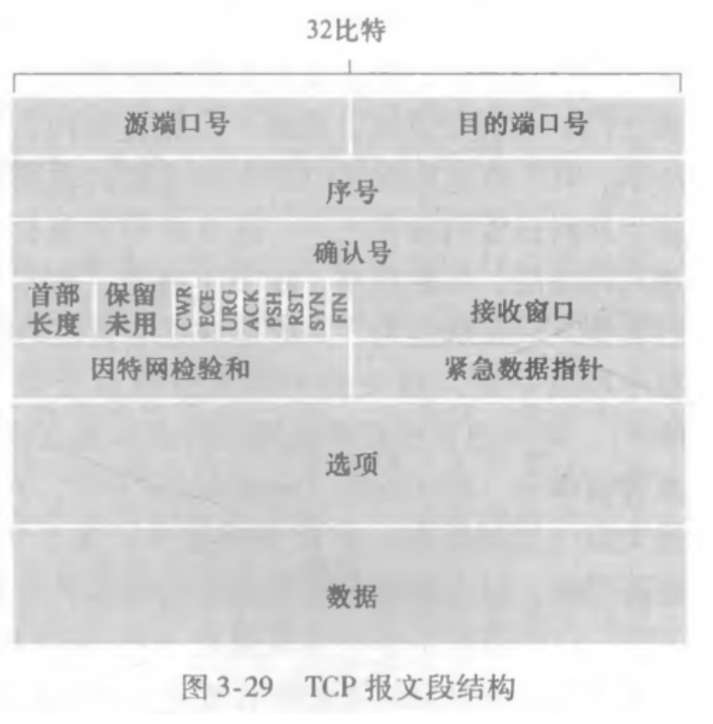
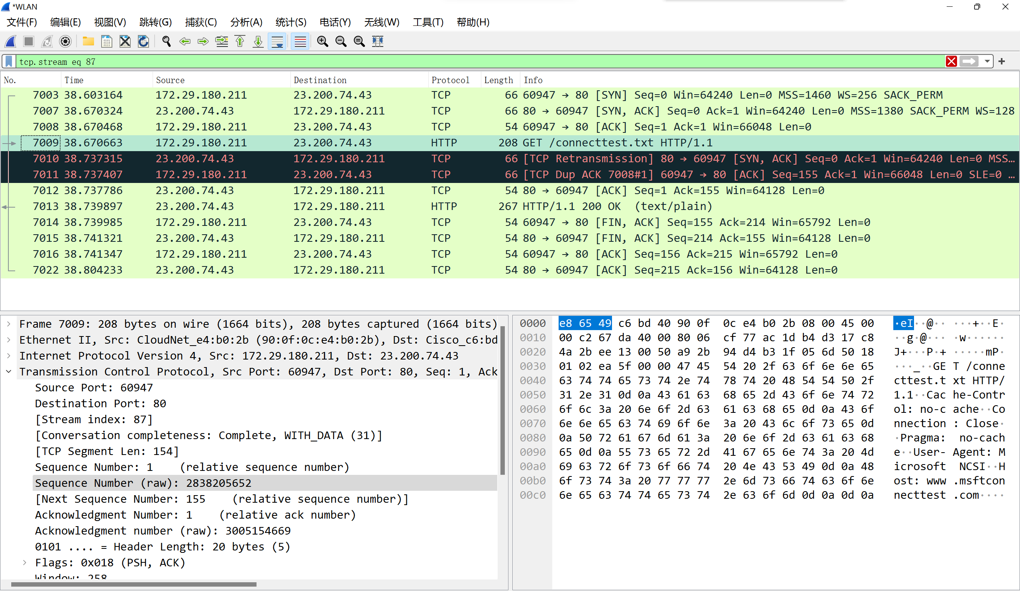

源端口号和目的端口号与udp中类似，用于寻找发端和收端应用进程。这两个值加上IP首部中的源端IP地址和目的端IP地址唯一确定一个TCP连接，在网络编程中，一般一个IP地址和一个端口号组合称为一个套接字（socket）。
序号：用来标识从TCP发端向TCP收端发送的数据字节流，它表示在这个报文段中的的第一个数据字节。在tcp中tcp用序号对每个字节进行计数（这个值与发送的帧数没有关系，而是与发送的数据字节数有关系，后面会有说明）。
确认序号：包含发送确认的一端所期望收到的下一个序号。因此，确认序号应当是上次已成功收到数据字节序号加 1（不是单纯的序号加1，还包括数据字节数）。
首部长度：用于记录tcp数据报首部的长度，一般为20字节，实际值为首部长度除以4。
URG： 紧急指针（ urgent pointer）有效。
ACK： 确认序号有效。
PSH： 接收方应该尽快将这个报文段交给应用层。
RST： 重建连接。
SYN： 同步序号用来发起一个连接。
FIN： 发端完成发送任务。
窗口大小：用于流量控制。
检验和：检验和覆盖了整个的 TCP报文段： TCP首部和TCP数据，与udp相似需要计算伪首部。
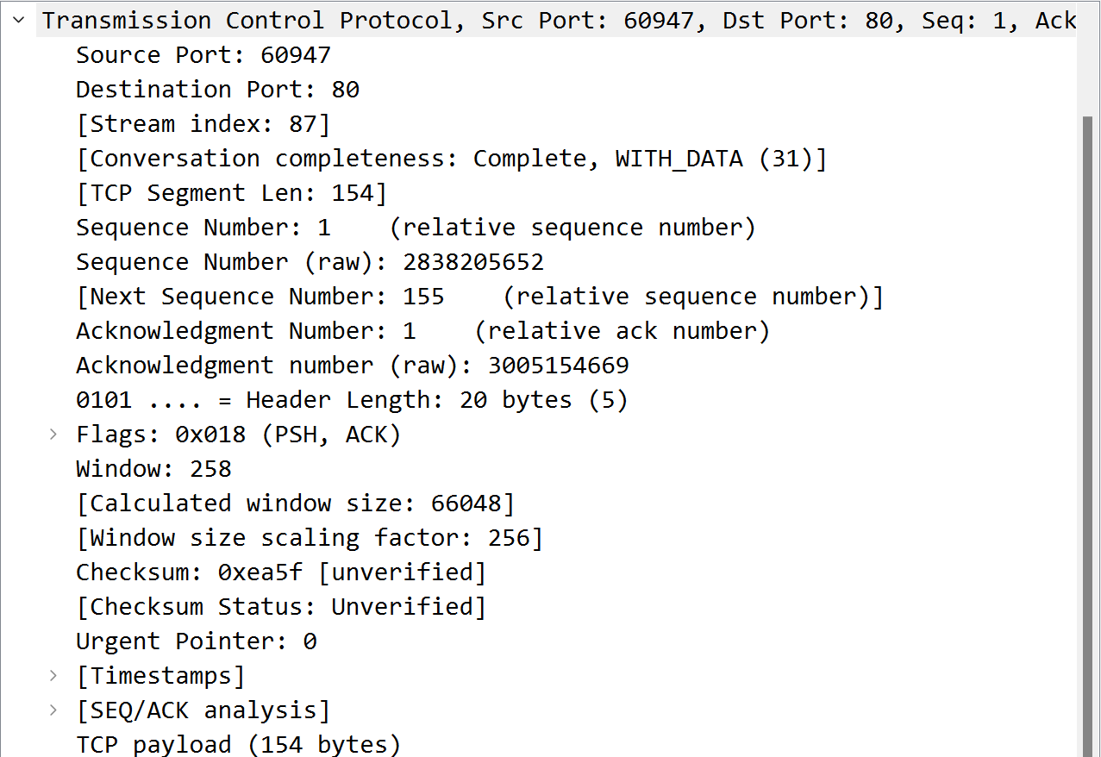
标志位
窗口大小
校验和
数据
紧急指针
源端口
目的端口
序号
确认序号
头部长度

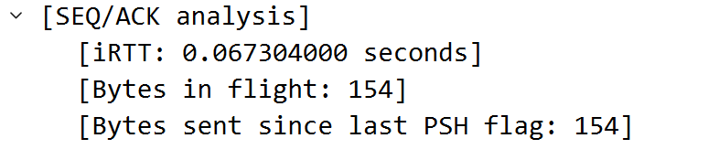
Task2：
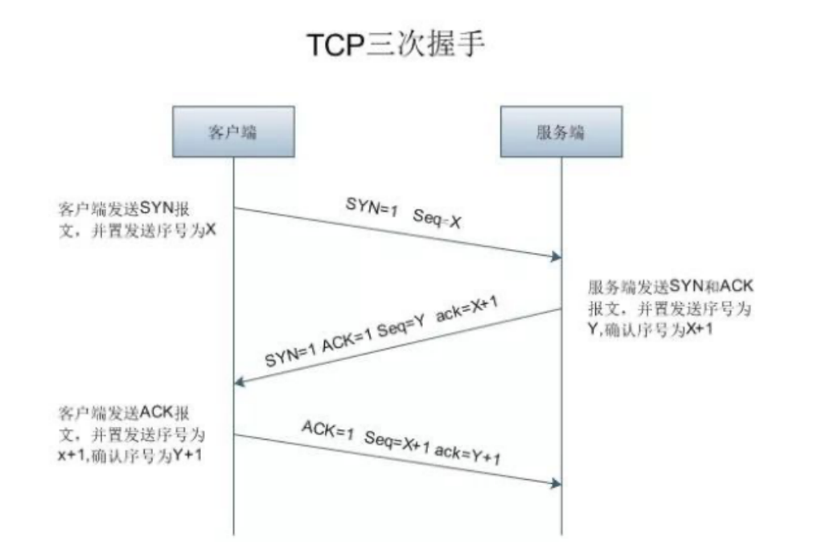
过程：
1. 首先客户端发送一个SYN包给服务器（SYN=1，Seq为主机选择的这个连接的初始序号），然后等待应答。
2. 服务器端收到SYN包，回应给客户端一个ACK =x+1、SYN=1的TCP数据段(ACK表示确认序号有效，即收到上一个包，这里加1并不是ACK的值加1，ACK是一个标志位，这里会变成1，而x+1则是希望收到的下一个包的序列号，这个值放在包的确认序列号字段中，而只有ACK=1时，确认序列号才有效)。
3. 客户必须再次回应服务器端一个ACK确认数据段（这里的Seq为x+1）。
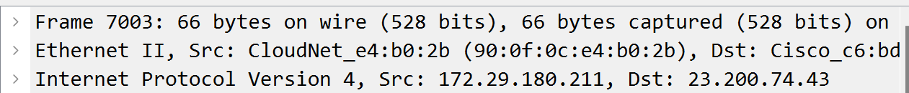
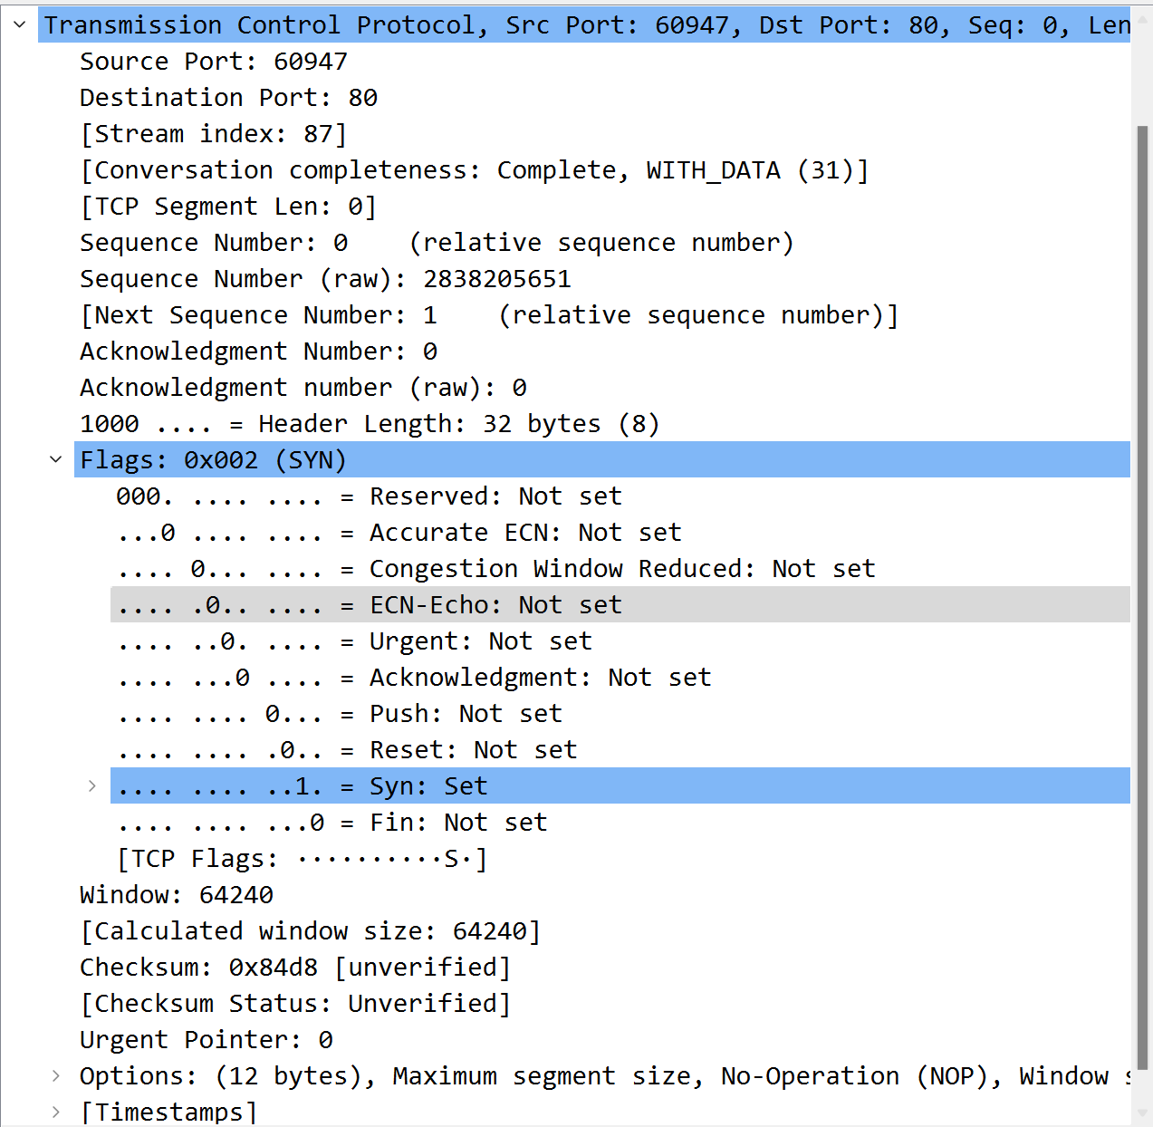
Socket
序号
确认序号0（ACK=0无效）
SYN=1，发起一个链接请求
主机发起一个tcp连接请求
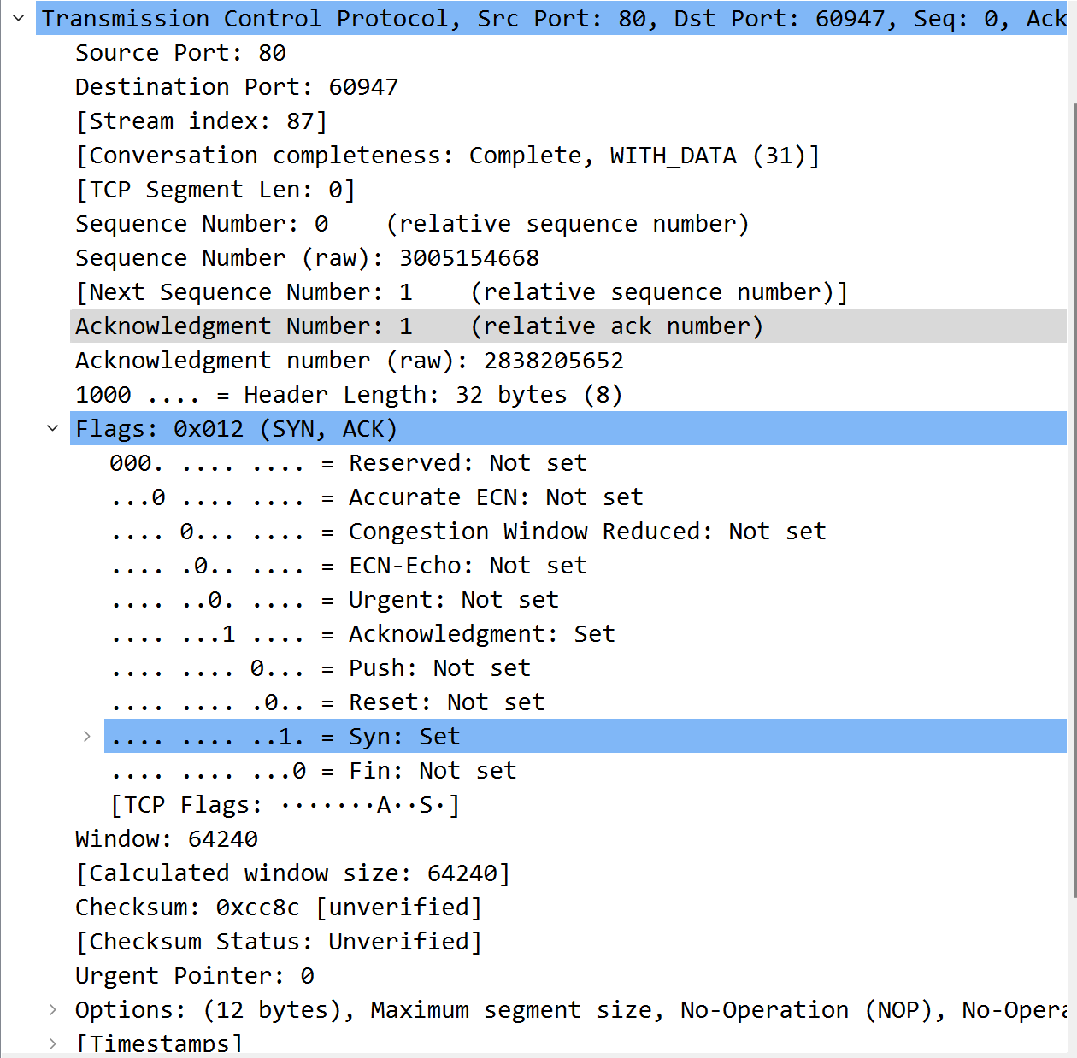
这是针对7003请求帧的ACK响应，见上图
↓序号0，这是响应链接的序号，与请求的序号无关
↓确认序号，请求序号+1
ACK=1，确认序号有效
SYN= 1
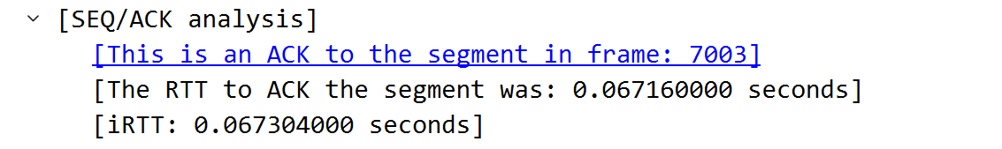
上图服务器收到连接请求，返回一个ACK和SYN帧。
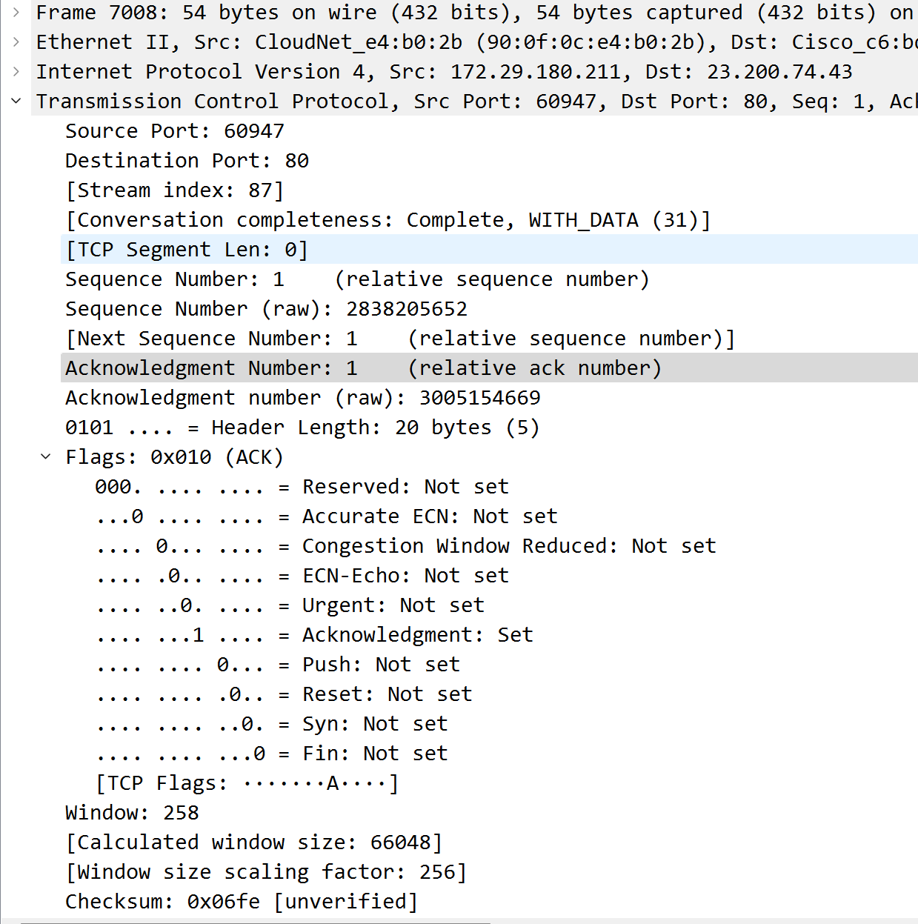
↓序号1，等于上一帧的序号
ACK=1，确认序号有效
确认序号1
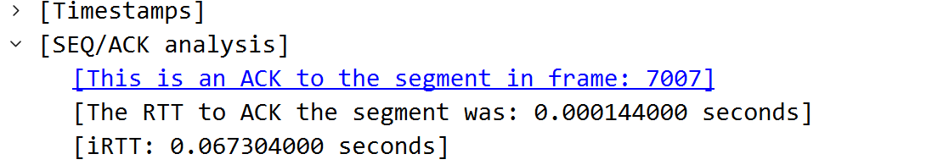
主机回应服务器的ACK帧，对应上一帧
主机收到服务器的ACK，SYN后，回复一个ACK，连接建立完成，实现第三次握手
Task3：
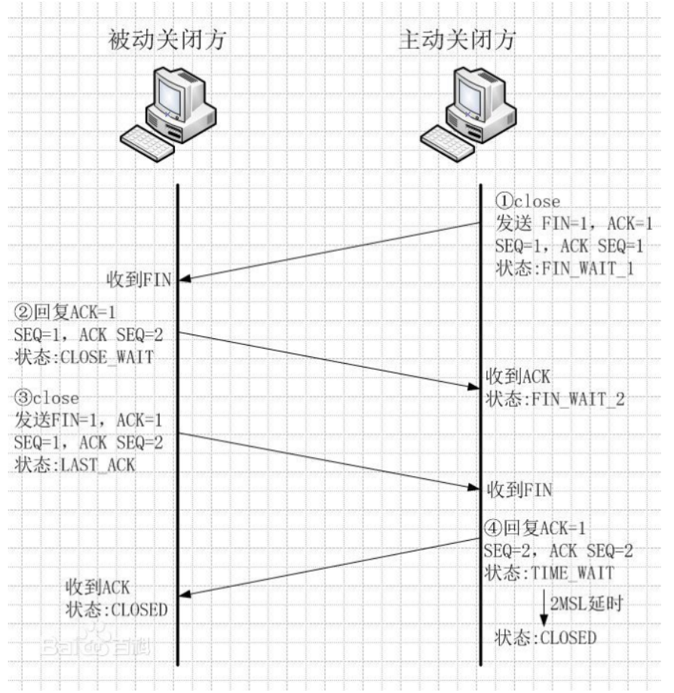
过程（默认客户端发起关闭）：
1. TCP客户端发送一个FIN，关闭客户端到服务器端的数据传送。（客户端不再发送报文给服务器端，但可接受服务器端报文）
2. 服务器收到这个FIN，它发回一个ACK，确认序号为收到的序号加1。
3.服务器关闭客户端的连接，发送一个FIN给客户端。（服务器端关闭到客户端的数据传送）
4.客户段发回ACK报文确认，并将确认序号设置为收到序号加1。
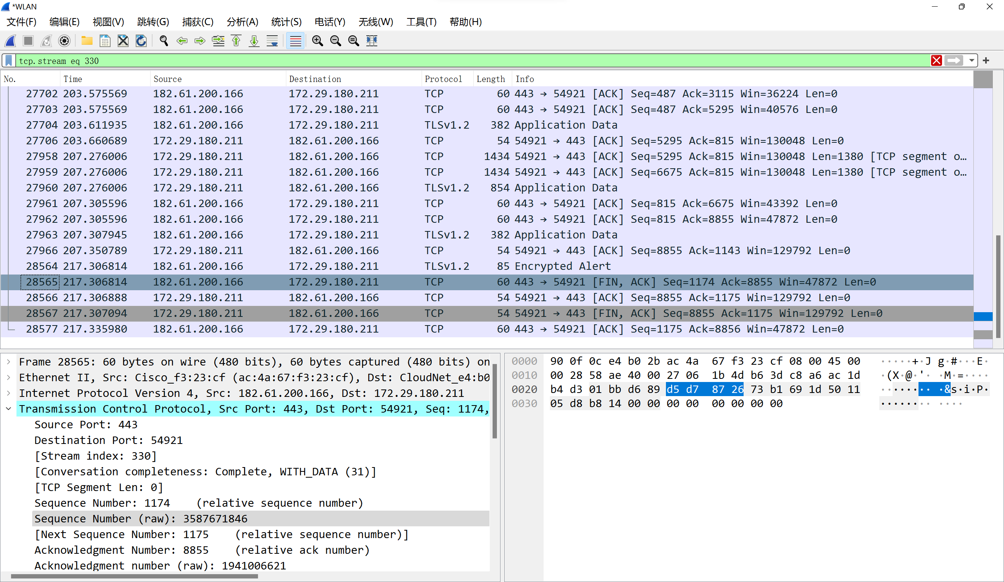
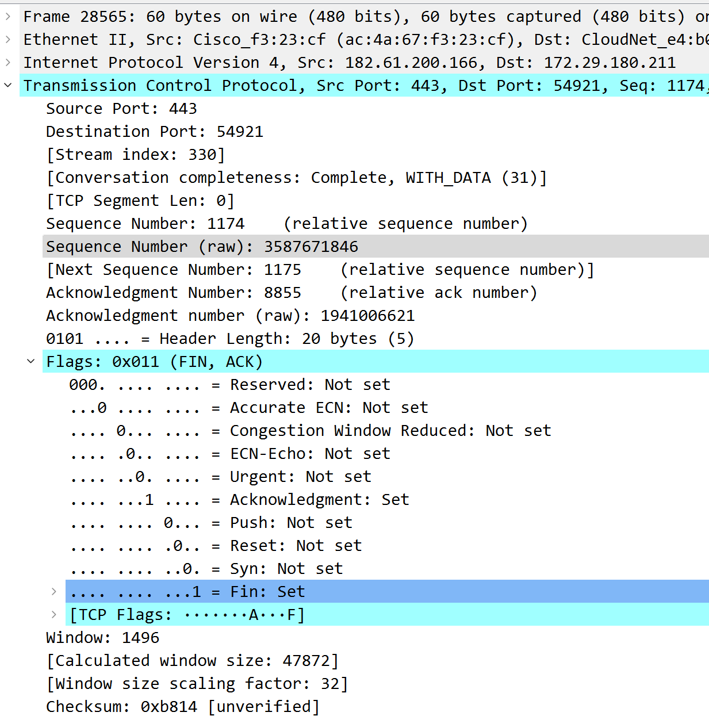
FIN=1，发起一个关闭信息帧
客户端主动关闭放发送一个FIN帧给被动方。
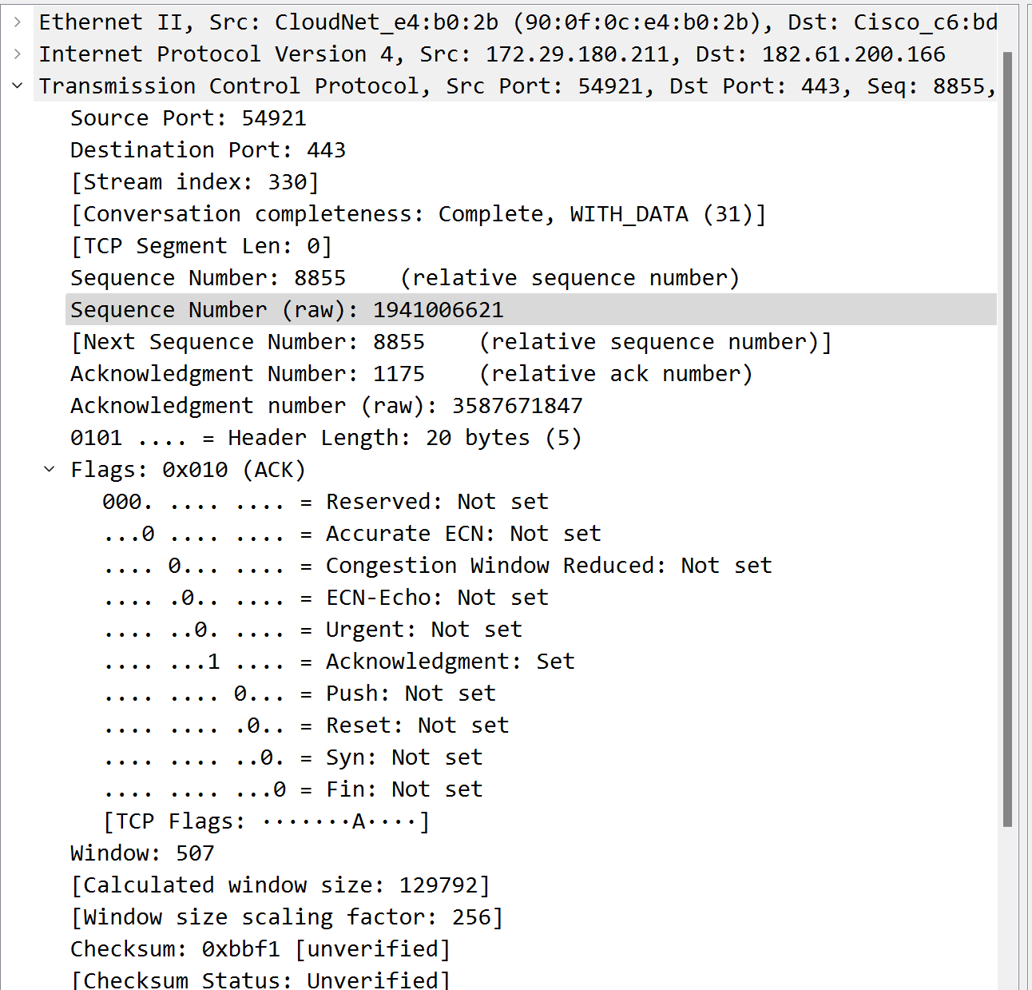
FIN=0
ACK=1，说明收到了上一帧的信息
服务器收到关闭信息并返回一个ACK帧
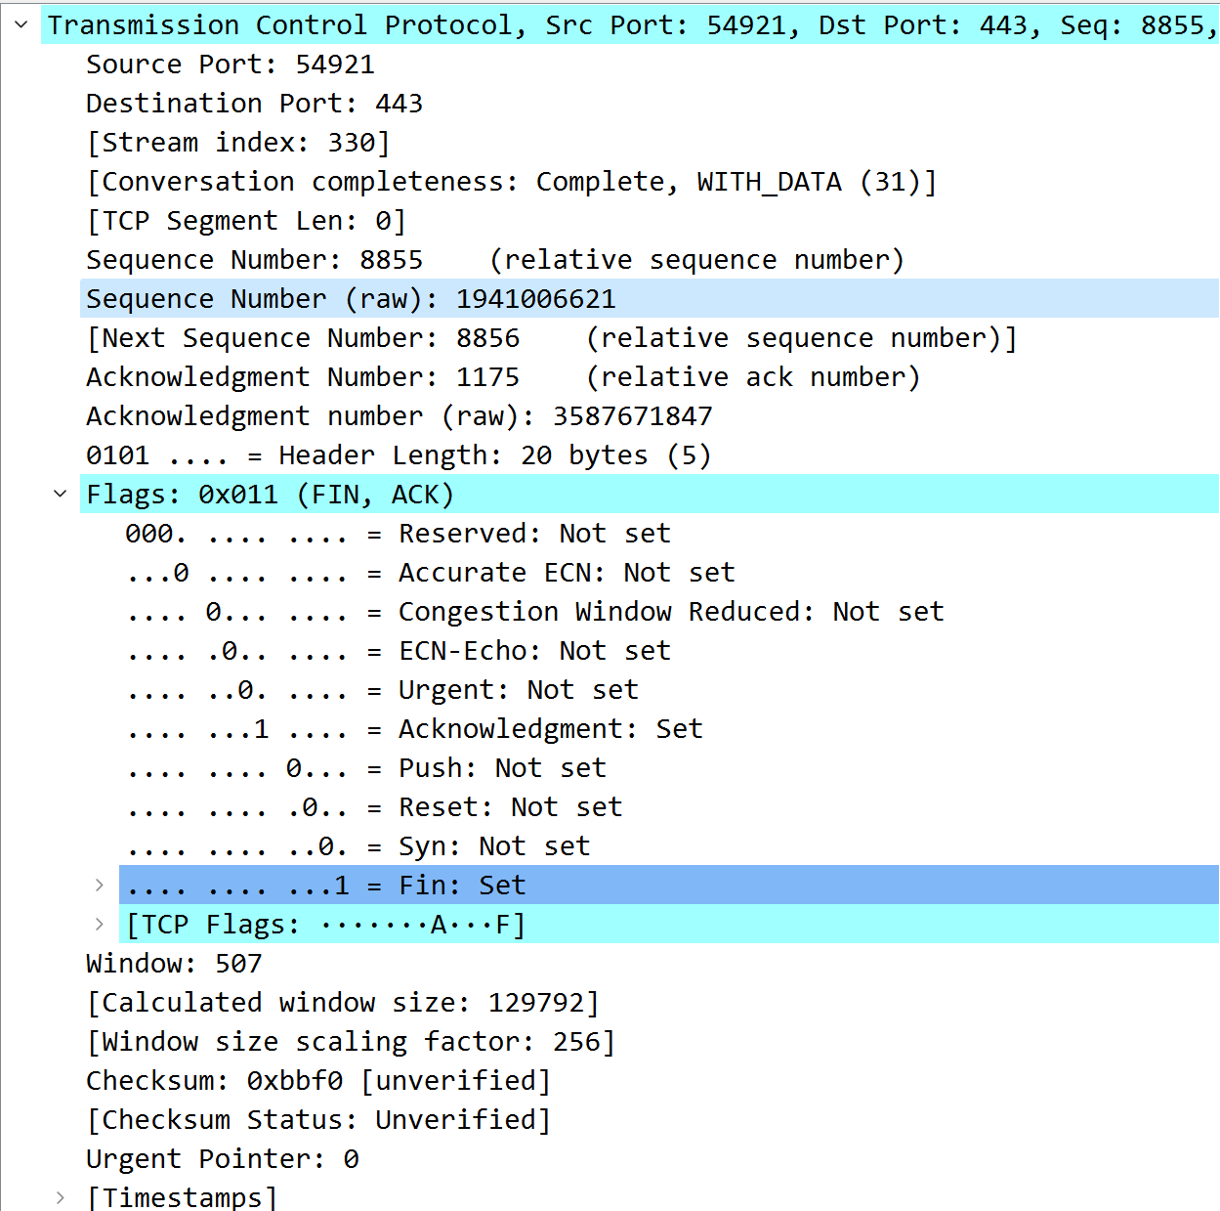
服务器发送一个FIN给客户端
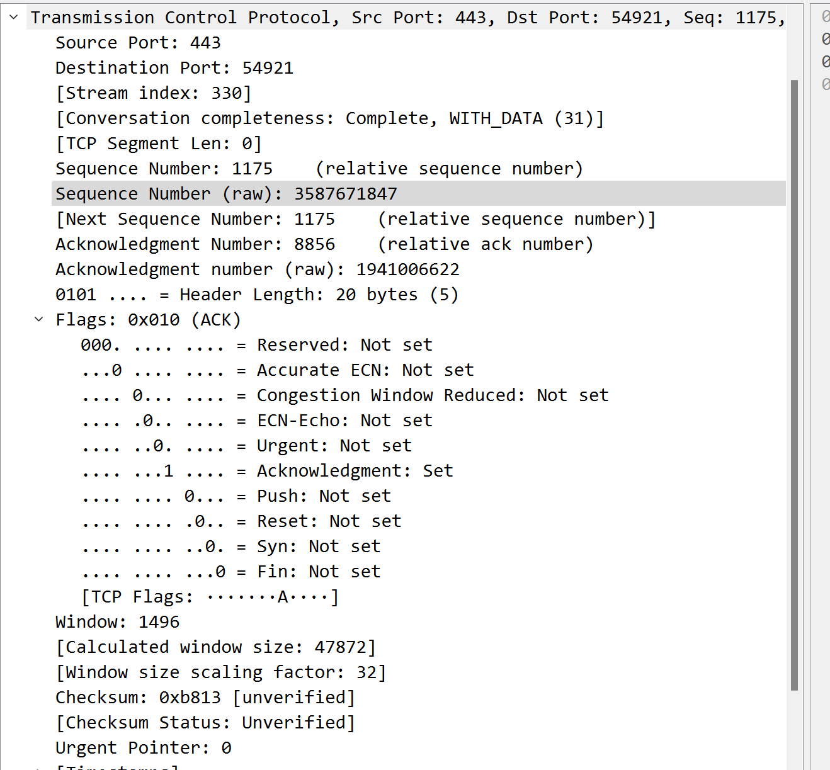
客户端收到服务端的FIN关闭信息返回一个ACK帧，连接释放
- 总结
这次实验中，我利用wireshark进行抓包更加细致的了解到了TCP建立三次握手、四次挥手的过程。三次挥手和四次挥手其实是客户端和服务器互相交互的方式，与人类打招呼告别相同，有一个连贯的体系。

